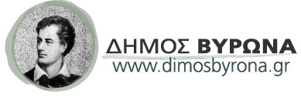

ΕΜΒΟΛΙΑΣΜΟΙ ΚΑΙ ΕΜΒΟΛΙΑ
Η ΔΙΑΧΡΟΝΙΚΗ ΤΟΥΣ ΑΞΙΑ
ΠΡΟΓΡΑΜΜΑ
- 18:30 - 18:40 Έναρξη-Χαιρετισμοί

- 18:40 - 19:00 «Ανοσολογική βάση των εμβολιασμών»
Ομιλητής: Λιάτσης Μανώλης, Παιδίατρος-Ανοσολόγος,
Διευθυντής ΕΣΥ Τμήμα Ανοσολογίας – Ιστοσυμβατότητας
Νοσοκομείου Παίδων «Η Αγία Σοφία»

- 19:00 – 19:20 «Αποφασίζοντας να εμβολιάσω το παιδί μου»
Ομιλήτρια: Κουτζόγλου Αθηνά, Παιδίατρος Παιδικών Σταθμών
Δήμου Βύρωνα

- 19:20 – 20:00 Ερωτήσεις – Συζήτηση

Τετάρτη 18 Οκτωβρίου 2017
Αίθουσα Δημοτικού Συμβουλίου, ώρα 18.30

Δ/νση Βρεφικών-Παιδικών
Σταθμών Δήμου Βύρωνα

